**KÖZZÉTÉTEL: 2018. JANUÁR 10. 10:00 ÓRAKOR**

**A Ford Tourneo személyszállítók stílusos, új kínálata a Brüsszeli Autószalonon mutatkozik be**

* Immár teljes az új Tourneo személyszállítók kínálata, amit a Ford a Brüsszeli Autószalonon mutat be először
* Az új, sokoldalú Tourneo-család tagjai közt szerepel az ötüléses Tourneo Courier, a Tourneo Connect öt- és hétüléses változata, valamint a kínálat csúcsát jelentő nyolc/kilencüléses Tourneo Custom
* A megújult Tourneo-modellek még látványosabb külső és belső stílusjegyeket, kifinomult technológiát és modern erőforrásokat kínálnak. A teljes személyszállító-paletta első darabjait 2018 közepén vehetik át a vásárlók

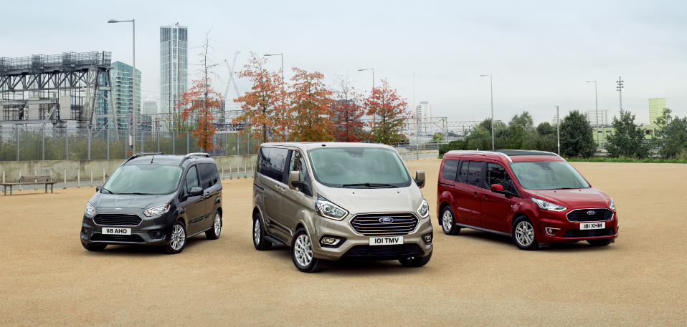

**BRÜSSZEL, Belgium, 2018. január 10.** – A Ford teljesen megújította a Tourneo személyszállítók modellcsaládját, ami a Brüsszeli Autószalonon mutatkozik be először a nagyközönségnek. A három új jármű még látványosabb külső és belső stílusjegyeket, kifinomult technológiát és modern erőforrásokat kínál az európai vásárlók számára.

A kínálat csúcsát jelentő nyolc/kilencüléses Tourneo Customot új, látványos orrkialakítás jellemzi; az autó vadonatúj, prémium kivitelű kabinjában – a szegmensben egyedülálló megoldásként – a hat különálló hátsó ülés akár konferencia-elrendezésben is beállítható. A legnagyobb méretű Tourneo személyszállító már megrendelhető a márkakereskedésekben.

Az öt- és hétüléses változatokban is megvásárolható Tourneo Connectben jelenik meg először a vadonatúj, üzemanyag-takarékos 1,5 literes EcoBlue dízelmotor és a nyolcfokozatú automata sebességváltó kombinációja, akárcsak az 1,0 literes EcoBoost benzinmotor hengerlekapcsolási technológiája. A manuális kapcsolású változatokba alapáron hatfokozatú sebességváltó kerül. Az autó hangulatát kívül az új, stílusos orrkialakítás, belül pedig a megújult utastéri kárpitozás teszi különlegessé.

A kompakt, ötüléses Tourneo Courier megújult motorokat, hatfokozatú manuális sebességváltót, SYNC 3 technológiát és frissebb orrkialakítást kínál. Az új Tourneo Courier és Tourneo Connect modellek 2018 közepétől lesznek kaphatók.

“A Tourneo modellek friss kínálata bebizonyítja, hogy a személyszállítók dinamikusak és stílusosak is lehetnek,” nyilatkozta Hans Schep, a Ford Európa haszongépjármű üzletágának ügyvezető igazgatója. „Kimagasló térkínálatukkal, rugalmasságukkal és olyan technológiáikkal, mint a SYNC 3 kapcsolódási rendszer, a három Tourneo-változat hasznos segítséget kínál vásárlóinknak, hogy a lehető legtöbbet hozzák ki vállalkozásukból és aktív életstílusukból.”

További részletek és sajtóanyagok a Ford Tourneo személyszállítók új modellcsaládjáról:

Tourneo Custom <http://tourneocustom.fordpresskits.com/>

Tourneo Connect <http://tourneoconnect.fordmedia.eu/>

Tourneo Courier <http://tourneocourier.fordmedia.eu/>

# # #

***A Ford Motor Company***

*A Ford Motor Company globális vállalat, amelynek központja a Michigan állambeli Dearborn. A vállalat tevékenységi köre a Ford személyautók, haszongépjárművek, városi terepjárók (SUV) és elektromos hajtású autók, valamint a Lincoln luxusautók gyártása, értékesítése, finanszírozása és a velük kapcsolatos szolgáltatások biztosítása. Ugyanakkor a Ford lendületesen dolgozik az új lehetőségek kiaknázásán az elektromos autók, az önvezető járművek és a mobilitás területén. A vállalat a Ford Motor Credit Company révén pénzügyi szolgáltatásokat is nyújt. A Ford mintegy 203.000 embert foglalkoztat világszerte. Amennyiben több információra van szüksége a Fordról, termékeiről vagy a Ford Motor Credit Company vállalatról, kérjük, keresse fel a* [*www.corporate.ford.com*](http://www.corporate.ford.com) *vagy a* [*www.ford.hu*](http://www.ford.hu) *honlapot.*

*A saját tulajdonú vállalatokban körülbelül 52.000 alkalmazottat, az összevont, illetve nem összevont közös vállalkozásokkal együtt pedig mintegy 66.000 embert foglalkoztató* ***Ford Európa*** *felel a Ford márkához tartozó autók gyártásáért, értékesítéséért és karbantartásáért Európa 50 piacán A Ford Motor Credit Company mellett a Ford Európa üzleti tevékenysége magában foglalja a Ford Ügyfélszolgálat és 24 gyártóüzem (16 saját tulajdonú vagy összevont közös vállalat és 8 nem összevont közös vállalkozás) működtetését. Az első Ford autókat 1903-ban szállították Európába – ugyanabban az évben, amikor a Ford Motor Companyt alapították. Az európai gyártás 1911-ben indult meg.*

|  |  |  |
| --- | --- | --- |
| **Sajtókapcsolat:** | Györke Orsolya |  |
|  | **Ford Közép- és Kelet-**  **Európai Értékesítő Kft.**  1138 Budapest Népfürdő u. 22. |  |
|  | Tel: +36 1 2454 205 |  |
|  | email: [ogyorke@ford.com](mailto:ogyorke@ford.com) |  |